Таблица 3.1 Песчаноозерское месторождение. Характеристика фонда скважин по состоянию на 01.01.1998 г.

Наименование | Характеристика фонда | Кол-во скважин | Примечание
1 | 2 | 3 | 4
Фонд добывающих скважин | Пробурено, всего  Переведено из других категорий  В том числе:  из разведочного  из газового фонда  из нагнетательных  Всего добывающих скважин  В том числе:  действующие  из них: фонтанные  газлифтные  бездействующие  в освоении после бурения  в консервации  Переведены в другие категории  в том числе  в газовый фонд  под закачку  Ликвидированные | 110  17  10  2  5  127  53  15  38  17  2  30  22  20  2  3
Фонд нагнетательных скважин | Пробурено  Переведено из добывающих  Переведено в другие категории  в том числе  в эксплуатацию на нефть  в газовый фонд  Всего нагнетательных скважин  В том числе  под закачкой  бездействующие  в консервации  Ликвидированные | 10  2  10  5  5  2  -  -  1  1
Продолжение таблицы 3.1
1 | 2 | 3 | 4
Фонд газовых скважин | Пробурено  Переведено из других категорий  в том числе  из добывающих  из нагнетательных  Переведено в другие категории  в том числе:  в отработку на нефть  специальный фонд  Всего газовых скважин  В том числе:  действующие  бездействующие  в консервации  Ликвидированные | 12  25  20  5  5  2  3  32  22  8  2  -

Таблица 3.2 Песчаноозерское месторождение. Сравнение проектных и фактических показателей разработки

№№  пп | Показатели | 1986 |  | 1987 |  | 1988 |  | 1989 |  | 1990 |  | 1991
№№  пп | Показатели | проект | факт | проект | факт | проект | факт | проект | факт | проект | факт | проект | факт
1 | Добыча нефти, всего, тыс.т. | - | 1.678 | 253 | 182.7 | 570 | 364.9 | 692 | 209.7 | 720 | 216.2 | 815 | 182.3
2 | Ввод новых скважин, скв. | - | 3 | 52 | 35 | 25 | 30 | 30 | 7 | 20 | 7 | 18 | 3
3 | Добыча жидкости, тыс.т. | - | 1.678 | 253 | 183.1 | 572 | 366.1 | 817 | 215.2 | 1075 | 219.2 | 1248 | 182.8
4 | Закачка воды, тыс.м³ | - | - | 422 | - | 952 | 1.52 | 1154 | 19.2 | 1201 | - | 1360 | -
5 | Фонд скважин, всего, скв. | - | 63 | 90 | 80 | 120 | 110 | 150 | 115 | 180 | 120 | 200 | 122
6 | в т.ч. добывающих, скв. | - | 3 | 52 | 38 | 77 | 68 | 107 | 63 | 127 | 70 | 115 | 73
7 | нагнетательных | - | - | 37 | - | 43 | 5 | 43 | 5 | 53 | 5 | 55 | 5
8 | Компенсация отбора закачкой, % | - | - | 120 | - | 120 | 0.3 | 120 | 6.6 | 120 | - | 120 | -
9 | Обводнённость продукции, % | - | - | - | - | - | 0.5 | 16 | 2.3 | 33 | 1.4 | 35 | 0.3
10 | Фонд механизированных скважин, скв. | - | - | - | - | - | - | 26 | 13 | 55 | 13 | 50 | 20
11 | Добыча нефти механизированным фондом, тыс.т. | - | - | - | - | - | - | - | 3.5 | - | 3.3 | - | 7.8
12 | Добыча жидкости механизированным фондом, тыс.т. | - | - | - | - | - | - | - | 3.8 | - | 3.3 | - | 7.8

Продолжение таблица 3.2
№№  пп | Показатели | 1992 |  | 1993 |  | 1994 |  | 1995 |  | 1996 |  | 1997
№№  пп | Показатели | проект | факт | проект | факт | проект | факт | проект | факт | проект | факт | проект | факт
1 | Добыча нефти, всего, тыс.т. | 201 | 116.1 | 214.2 | 138.8 | 269.3 | 104.3 | 236.1 | 125.6 | 230.5 | 87.4 | 201.8 | 58.3
2 | Ввод новых скважин, скв. | 3 | 3 | 20 | 13 | 22 | 3 | 7 | 12 | - | 3 | - | -
3 | Добыча жидкости, тыс.т. | 227.8 | 116.5 | 224.2 | 140.1 | 282.3 | 105.9 | 261.4 | 128.4 | 264.2 | 90.5 | 239.4 | 61.4
4 | Закачка воды, тыс.м³ | - | - | - | - | - | 4.2 | - | 4 | - | 9.8 | - | -
5 | Фонд скважин, всего, скв. | 122 | 125 | 142 | 132 | 165 | 132 | 173 | 137 | 173 | 137 | 173 | 137
6 | в т.ч. добывающих, скв. | 85 | 57 | 105 | 90 | 127 | 77 | 110 | 89 | 110 | 77 | 110 | 70
7 | нагнетательных | - | 2 | - | - | - | 2 | - | 2 | - | 2 | - | 2
8 | Компенсация отбора закачкой, % | - | - | - | - | - | 2.9 | - | 2.3 | - | 8.1 | - | -
9 | Обводнённость продукции, % | 4.3 | 0.4 | 4.3 | 0.9 | 5.8 | 1.6 | 9.8 | 2.2 | 12.8 | 3.5 | 15.82 | 5.1
10 | Фонд механизированных скважин, скв. | 20 | 28 | 25 | 15 | 30 | 3 | 25 | - | 40 | - | 40 | -
11 | Добыча нефти механизированным фондом, тыс.т. | 8 | 5.1 | 28 | 4.5 | 42.5 | 2.3 | - | - | - | - | - | -
12 | Добыча жидкости механизированным фондом, тыс.т. | 23 | 5.1 | 30 | 4.5 | 45 | - | 67.5 | - | 71 | - | 70 | -

Qн. тыс.т/сут.
Qн. тыс.т/год,
∑ Qн., тыс.т.

Рпл.,МПа
Nскв.
Гф, м³/т
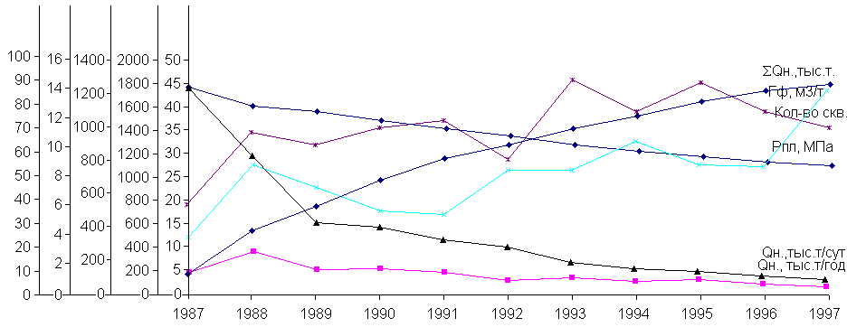

Рисунок 3.1 График разработки Песчаноозерского месторождения

Таблица 3.3 Исходные данные для прогнозирования конечной нефтеотдачи

 | 1987 | 1988 | 1989 | 1990 | 1991 | 1992 | 1993 | 1994 | 1995 | 1996 | 1997
ΣQн., тыс.т. | 184,1 | 532 | 758,7 | 974,9 | 1119 | 1273,3 | 1412,1 | 1550 | 1661 | 1752 | 1787,7
Pпл, МПа | 14,1 | 12,8 | 12 | 11,17 | 10,5 | 9,97 | 9,41 | 8,8 | 8,32 | 7,93 | 7,72
nв, доли ед. | 0 | 0,005 | 0,023 | 0,014 | 0.003 | 0.004 | 0,009 | 0,016 | 0,022 | 0,035 | 0,051
Параметр, зависящий от обводнённости, F | 0 | 5,29 | 3,75 | 4,25 | 5,81 | 5,52 | 4,70 | 4,12 | 3,79 | 3,32 | 2,92

Р_{пл},
МПа
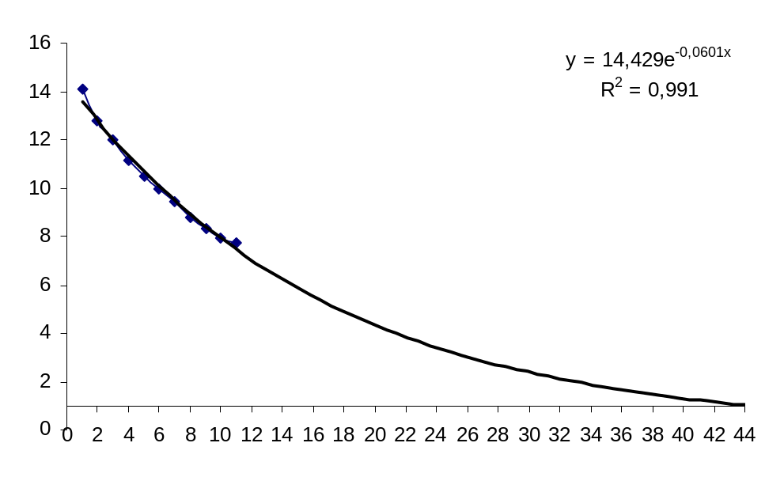
t, годы

Рисунок 3.2 График зависимости пластового давления от времени

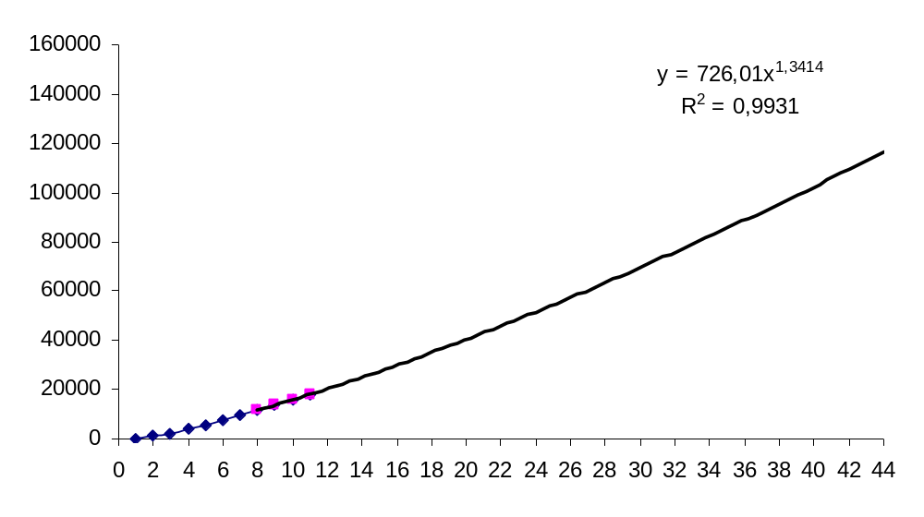
∑Qн.t,
тыс.т *год
t, годы
Рисунок 3.3 График зависимости ∑Qн.t - t по методу Копытова

F
∑Qн.,тыс.т
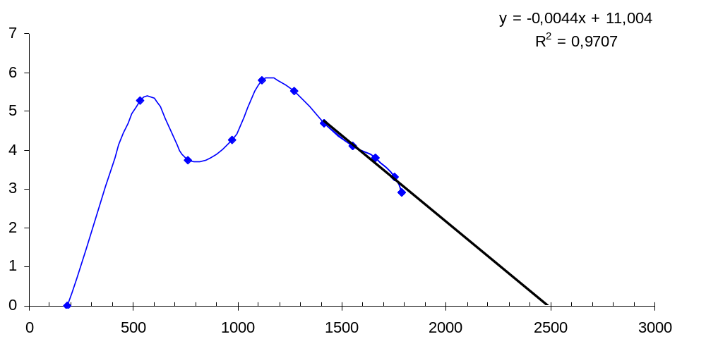

Рисунок 3.4 График зависимости ∑Qн.-F Песчаноозерского месторождения по Пермякову для режима РРГ

